Домашнее задание для 1 ОИИ от 6.03.21.

13.03. - контрольная работа за III ч.
20.03. - устная контрольная.
- Нота "ре" малой октавы.
На уроке не успели рассмотреть, но задаю пока пройти самостоятельно очередную ноту малой октавы.
Запомнить расположение на нотном стане. Нота "ре" малой октавы пишется на третьей линеечке нотного стана.
Прописать две строчки:
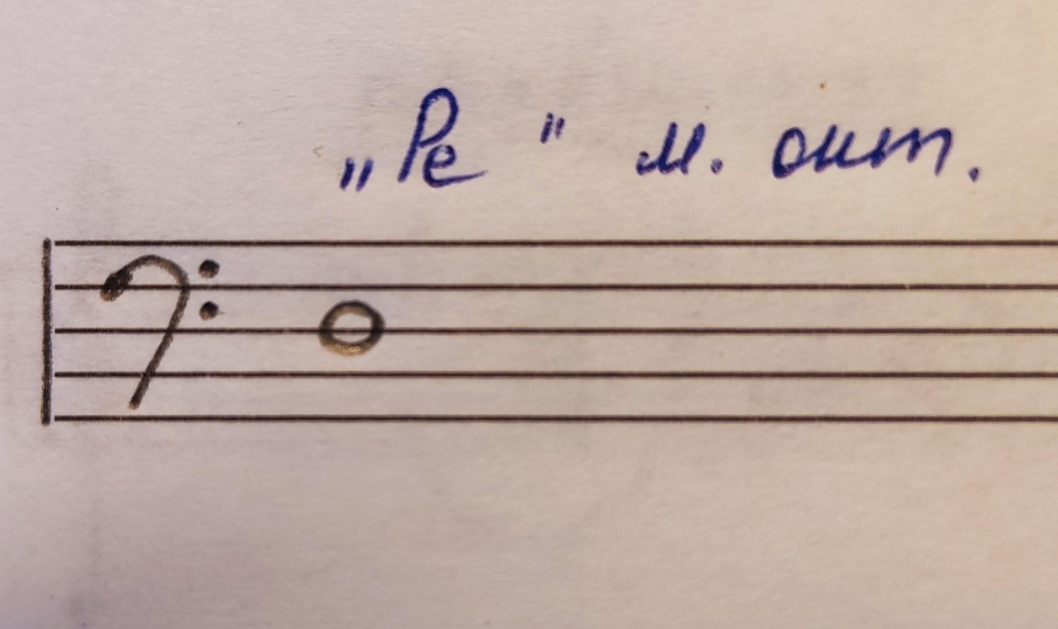
- Тон / полутон.
- Повторять определение и расположение на клавиатуре;
- Исполнять в первой, второй и малой октавах.

- Новый материал.
Знаки альтерации: диез, бемоль, бекар.
Переписать определения каждого понятия в теоретическую тетрадь и запомнить.
Диез - это знак, который повышает звук на ПОЛУТОН.
Бемоль - это знак, который понижает звук на ПОЛУТОН.
Бекар - это знак отмены повышения или понижения.
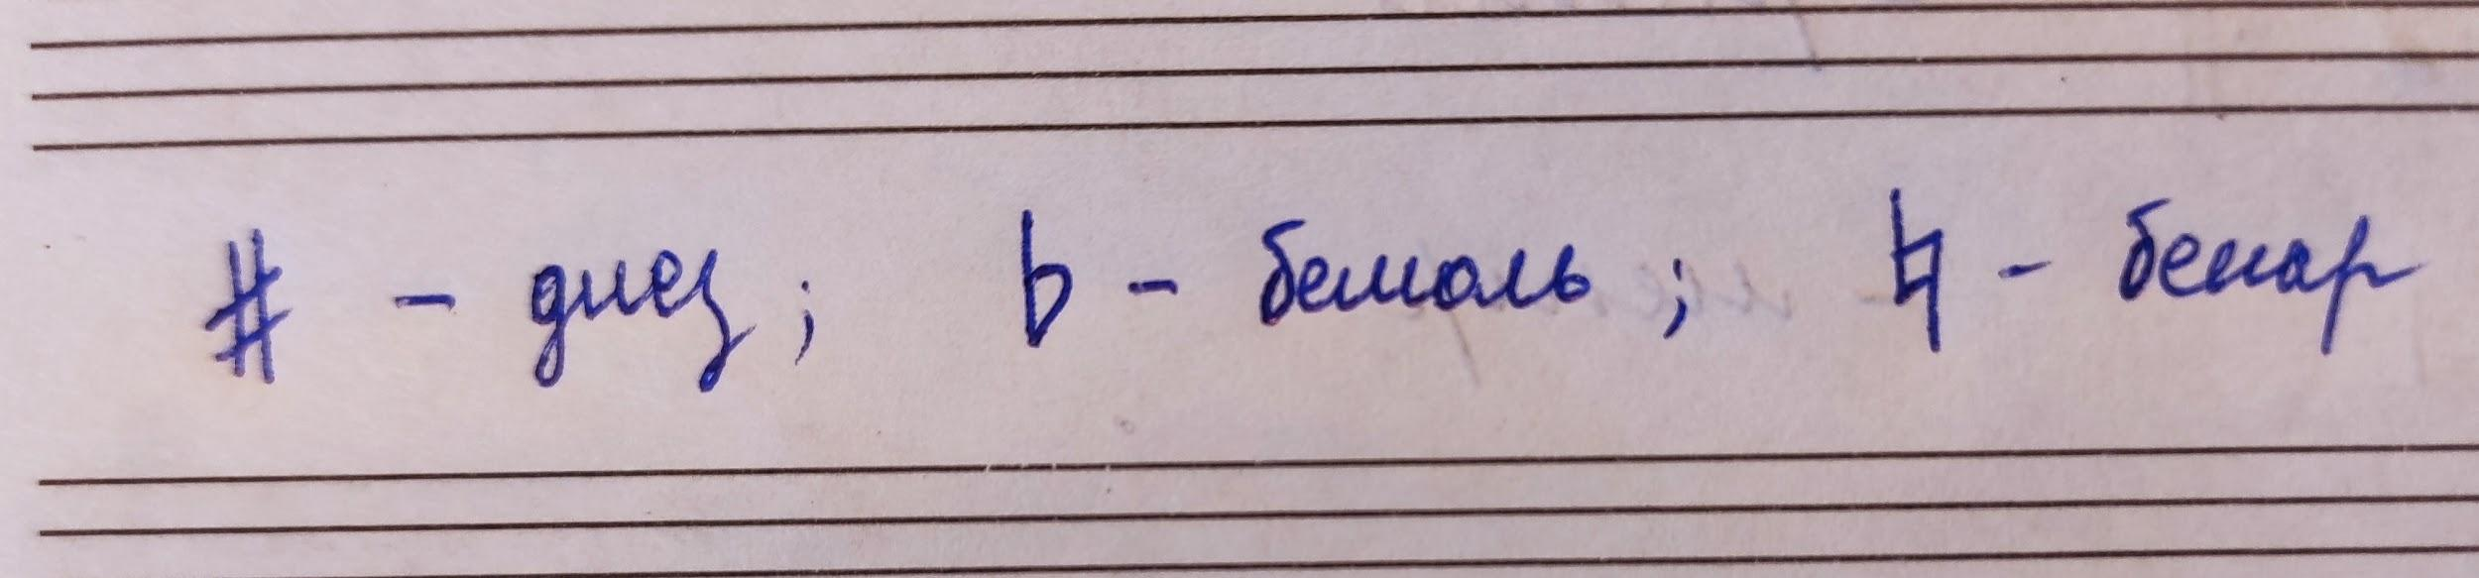

Также запомните правила написания знаков альтерации возле ноты:
- СЛЕВА от ноты;
- Строго напротив неë, не выше, не ниже.

- Контрольная работа.
Нотный диктант по первой, второй и малой октавам. Всего 14 тактов. Готовиться!

